

**UNIVERSIDADE FEDERAL DO PAMPA – UNIPAMPA**

**Curso Bacharelado em Engenharia de Computação**

**Disciplina de Microcontroladores**

Professor: Julio Saraçol Domingues Júnior

RELATÓRIO PROJETO FINAL

Thiago Ferreira Dantas

Bagé, 25 de maio de 2018

**Resumo:** Este relatório apresenta as atividades realizadas no decorrer da execução da execução do projeto final. A execução deste projeto faz parte das atividades práticas da disciplina de microcontroladores do curso de Engenharia de Computação da Fundação Universidade Federal do Pampa, campus Bagé, e possui importante função na aprendizagem, onde conceitos importantes relacionados a microcontroladores são abordados.

**Descrição do Projeto:** O projeto em questão consiste na construção, desenvolvimento e programação de um radar semelhante a um radar real girando em meia lua e identificando objetos que passam a sua frente e mostra o gráfico do radar na tela do computador, utilizando o microcontrolador ATmega328P. O radar compreende o uso de uma tela de computador, um botão, sensor ultrassónico, resistores, um motor de passo para o giro e possivelmente será utilizado um capacitor junto ao botão. Sua lógica consiste em um sensor ultrassónico preso a um motor de passo girando em meia lua, quando um objeto passar na sua frente ele mostrará isto na tela do computador através de um gráfico e uma sirene ira tocar em conjunto com leds piscando. Será utilizado GIT e o processing para criar os gráficos do radar.

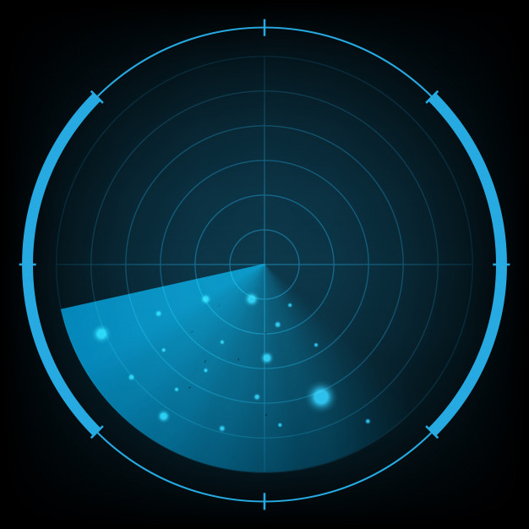

Figura 1: Imagem ilustrativa de um radar.

Coordenador: Thiago Ferreira Dantas

Programador: Thiago Ferreira Dantas

Na figura 2 é mostrado o projeto, onde consta as ligações do servo motor arduino, leds e buzina.

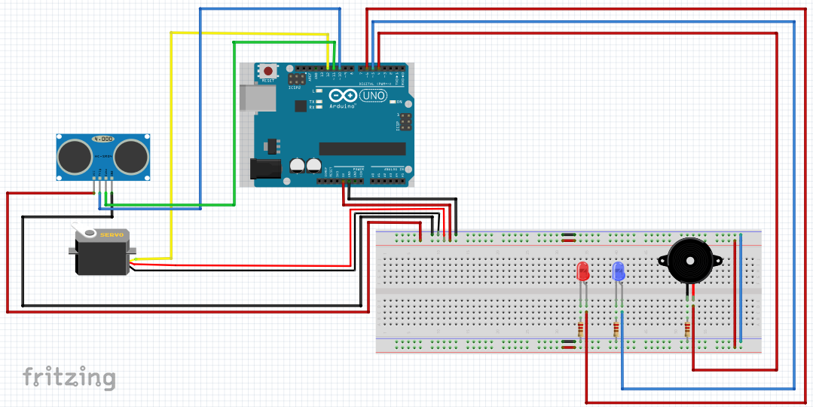

Figura 2: Imagem do projeto.

Com o projeto pronto, deu-se início a construção do projeto real mostrado na figura 3, para isto foi necessário usar um pode de mel e uma caixinha de fio dental onde foi fixado o servo motor e o sensor ultrassónico.

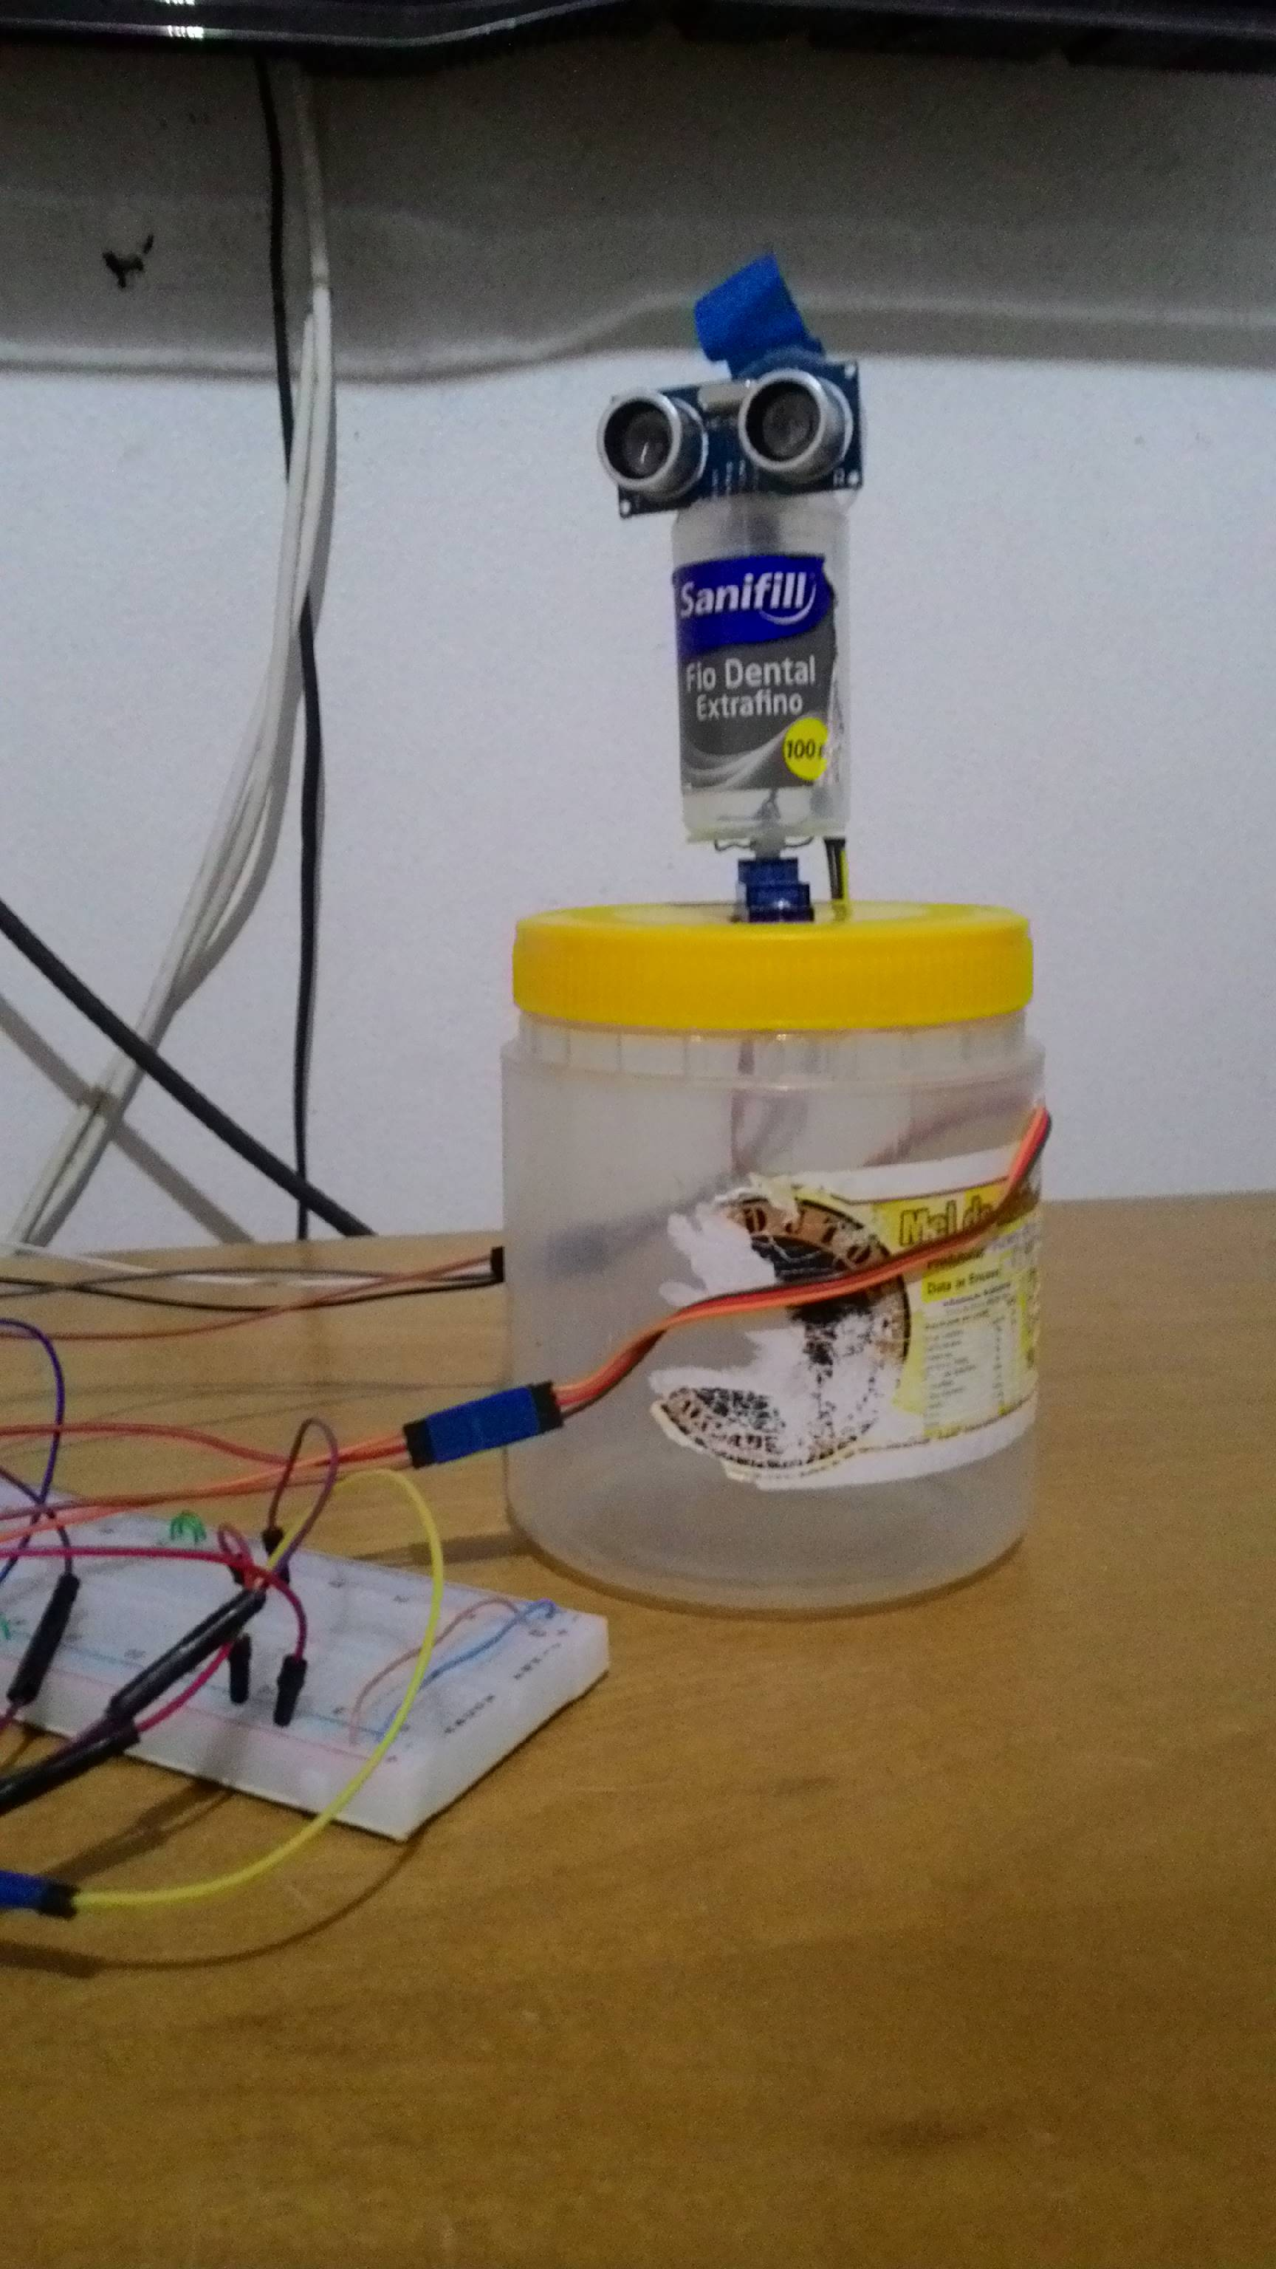

Figura 3: Imagem do projeto construído.

Em seguida a construção do projeto real deu-se início a programação dos códigos necessários ao seu funcionamento. Na figura 4 é mostrado o código responsável por girar o servo motor de 15 a 165 graus.

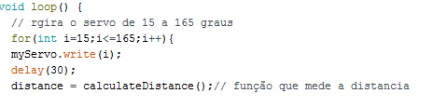

Figura 4: Código responsável por mover o arduino.

Com a lógica de movimento do radar construída foi dado início a programação do código responsável pelos gráficos do radar utilizando o “processing” e java.

Na figura 5 é mostrado o código que recebe e processa os sinais recebidos pelo servo motor e sensor ultrassonico.

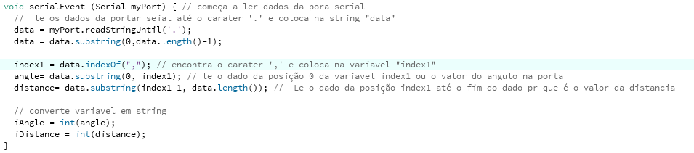

Figura 5: Código receptor de dados.

Após os dados serem coletados eles são processados para gerar o gráfico do radar na tela do computador, na figura 6 é mostrado o código responsável por desenhar as linhas do radar.

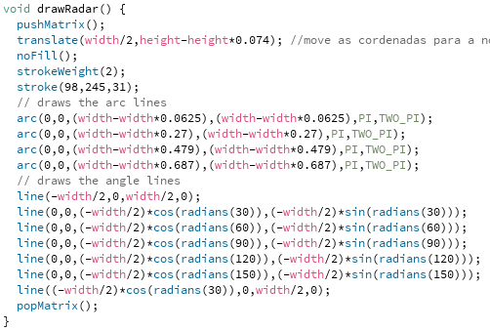

Figura 6: Função que desenha linhas do radar.

A função DrawObject mostrada na figura 7 é responsável por desenhar as linhas caso um objeto seja captado devido as limitações do sensor ultrassónico esta medida não deve ultrapassar 40cm.

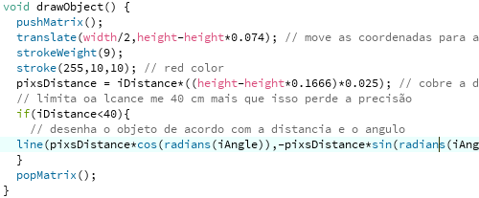

Figura 7: Função que desenha linhas vermelhas do radar em caso de identificar objeto.

**Conclusão:** O projeto foi concluído com êxito e o cronograma foi concluído apesar de dificuldades encontradas. A estrutura para montar o radar não era considerada uma atividade por parecer simples, porém foi onde ocorreu mais problemas como fios soltando, base solta, dificuldade para encontrar materiais adequados para construção da base entre outros e também o uso de java pois não é a linguagem de programação a qual o programador do projeto tem mais conhecimento.

Posteriormente é possível colocar o radar em cima de um carrinho autônomo, devido a utilização de servo motor para medir os graus ele apresentara uma precisão muito maior do que o da versão feita em atividades anteriores da diciplina.

Link github: https://github.com/striverx/julio.git